Testing Exploratorio

Indicación: Encuentre e informe errores en <https://www.saucedemo.com/>.

Falla 1 – Se sigue manteniendo el botón de verificación al no querer realizar la compra.

Datos Técnicos:

* Versión: Desconocida
* Ambiente: Producción
* Fecha: 04/11/2023 09:31
* Navegador: : Chrome versión Versión 119.0.6045.105
* Sistema Operativo: Windows 10 Home

Descripción del problema:

Al ingresar al carrito de compras sin hacer ningún pedido se sigue manteniendo el botón de verificación y seguimos continuando para una supuesta compra validando tanto el pedido con 0$ y el mensaje de Gracias por su compra.

Pasos:

1. Ingresar al sitio web <https://www.saucedemo.com/>.
2. Iniciamos Sesión con el usuario “standard_user’’ y contraseña “secret_sauce’’
3. Entramos al carrito de compras.
4. Hacer click en el botón de verificación.
5. Llenamos nuestra información.
6. Hacemos click en continuar.
7. Aparecerá la descripción de compra y finalizamos.
8. Mensaje GRACIAS POR SU ORDEN.

Evidencia.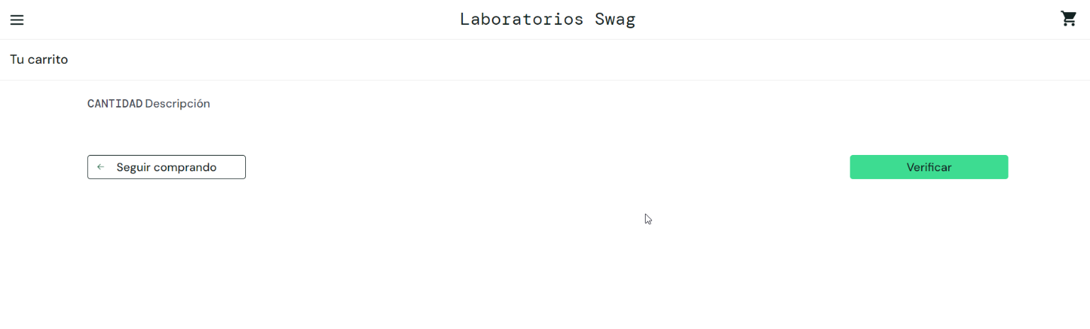

1. Botón verificar sigue visible.

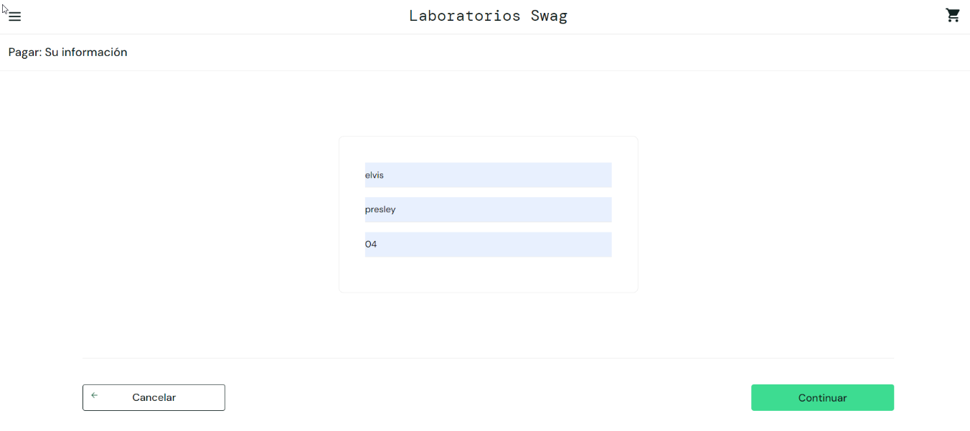

1. Llenando información.

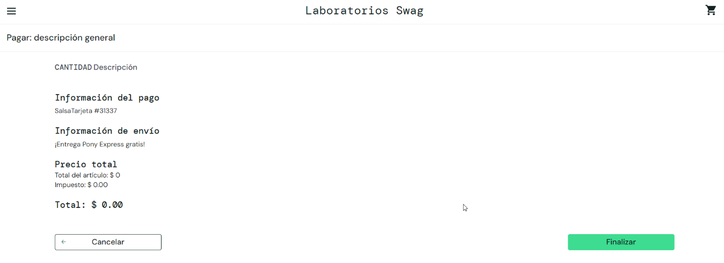

1. Nuestra descripción con 0$ y finalizamos la compra.

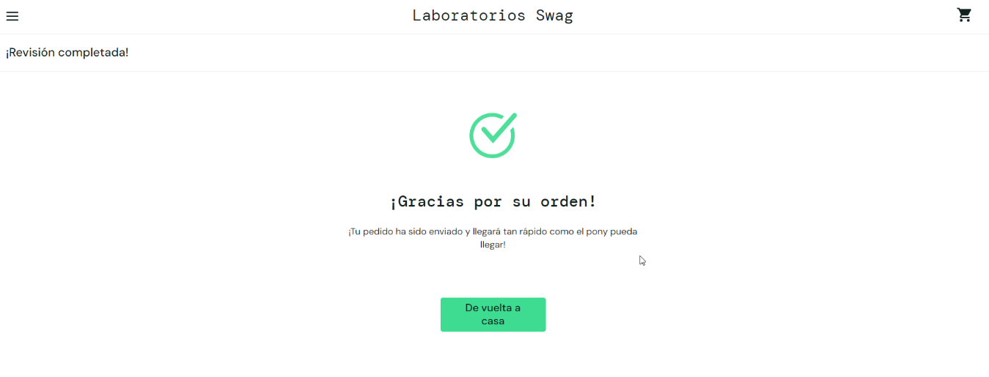

1. Mensaje del pedido.

Falla 2 – Usuario bloqueado.

Datos Técnicos:

* Versión: Desconocida
* Ambiente: Producción
* Fecha: 04/11/2023 11:02
* Navegador: : Chrome versión Versión 119.0.6045.105
* Sistema Operativo: Windows 10 Home

Descripción del problema:

Usuario bloqueado al querer ingresar al sistema

Pasos:

1. Ingresar al sitio web <https://www.saucedemo.com/>.
2. Iniciamos Sesión con el usuario “locked_out_user’ y contraseña “secret_sauce’’
3. Mensaje de error: lo sentimos, este usuario ha sido bloqueado.

Evidencia: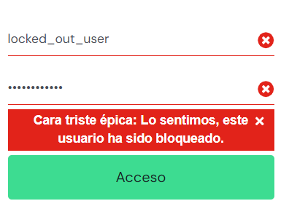

Falla 3 – Problemas en el interfaz.

Datos Técnicos:

* Versión: Desconocida
* Ambiente: Producción
* Fecha: 04/11/2023 11:25
* Navegador: : Chrome versión Versión 119.0.6045.105
* Sistema Operativo: Windows 10 Home

Descripción del problema:

Al Ingresar al sistema, los iconos de cada producto muestran a un perro.

Pasos:

1. Ingresar al sitio web <https://www.saucedemo.com/>.
2. Iniciamos Sesión con el usuario “problem_user’’ y contraseña “secret_sauce’’.

Evidencia:

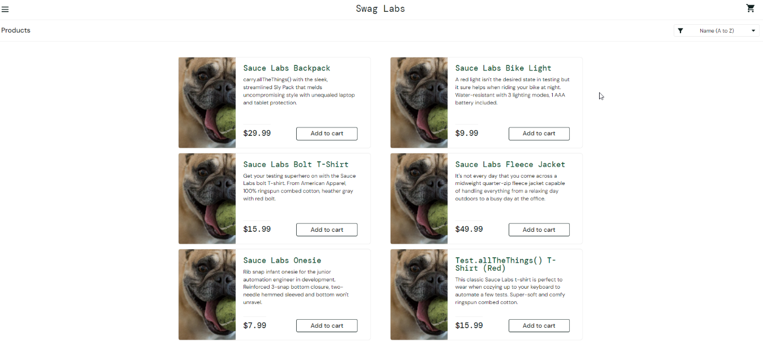

1. Todos los artículos tienen la misma imagen.

Falla 4 – Problemas de funcionalidad

Datos Técnicos:

* Versión: Desconocida
* Ambiente: Producción
* Fecha: 04/11/2023 11:50
* Navegador: : Chrome versión Versión 119.0.6045.105
* Sistema Operativo: Windows 10 Home

Descripción del problema:

Problemas en la funcionalidad, se quedan congeladas, no hacen ninguna reacción.

Pasos:

1. Ingresar al sitio web <https://www.saucedemo.com/>.
2. Iniciamos Sesión con el usuario “problem_user’’ y contraseña “secret_sauce’’.
3. Hacemos click en la parte superior derecha “Nombre (A a Z)””.
4. No hay respuesta.

Evidencia:

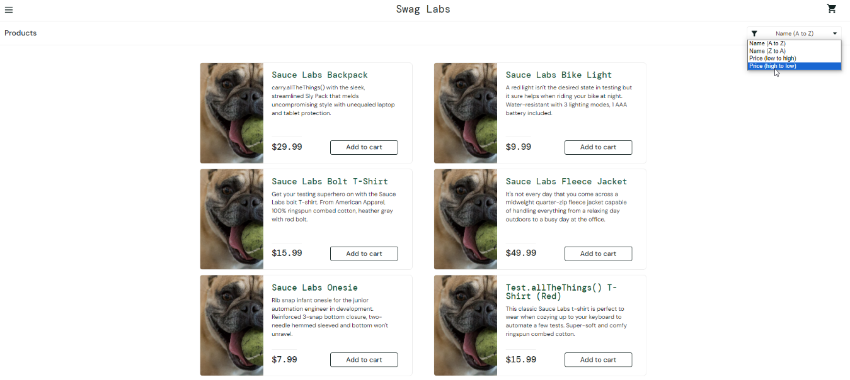

Falla 5 – Problemas de funcionalidad en botones.

Datos Técnicos:

* Versión: Desconocida
* Ambiente: Producción
* Fecha: 04/11/2023 12:05
* Navegador: : Chrome versión Versión 119.0.6045.105
* Sistema Operativo: Windows 10 Home

Descripción del problema:

Problemas en la funcionalidad en 3 botones, se quedan congeladas, no hacen ninguna reacción.

Pasos:

1. Ingresar al sitio web <https://www.saucedemo.com/>.
2. Iniciamos Sesión con el usuario “problem_user’’ y contraseña “secret_sauce’’.
3. Hacemos click en ‘’Camiseta con perno de sauce Labs’’.
4. Hacemos click en ‘‘Chaqueta polar con sauce Labs’’.
5. Hacemos click en ‘‘Camiseta Test.allTheThings () (roja).

Evidencia:

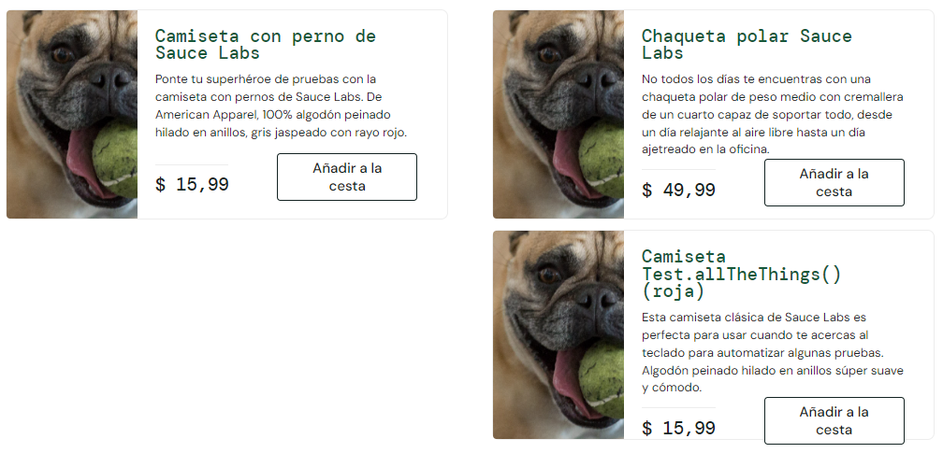

1. No hacen ninguna funcionalidad.

Falla 6 – Problemas al cancelar pedido.

Datos Técnicos:

* Versión: Desconocida
* Ambiente: Producción
* Fecha: 04/11/2023 12:20
* Navegador: : Chrome versión Versión 119.0.6045.105
* Sistema Operativo: Windows 10 Home

Descripción del problema:

Problemas al cancelar el pedido, no hace ninguna funcionalidad, se congela.

Pasos:

1. Ingresar al sitio web <https://www.saucedemo.com/>.
2. Iniciamos Sesión con el usuario “problem_user’’ y contraseña “secret_sauce’’.
3. Hacemos click en ‘Mochila de laboratorios de salsa.
4. Hacemos click en ‘‘Luz para bicicleta sauce Labs’’.
5. Hacemos click en ‘‘Mono de laboratorios de salsa’’.

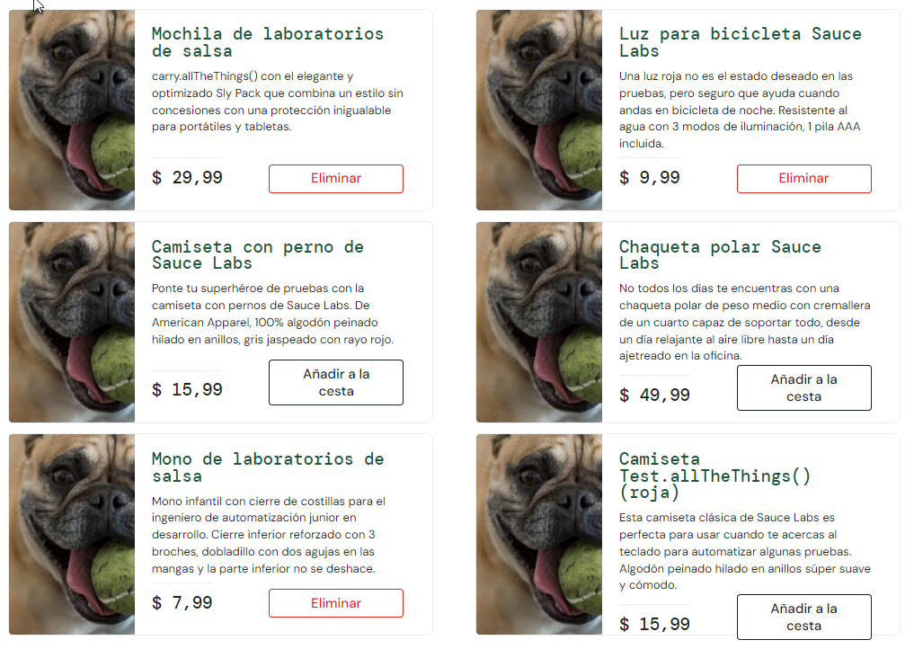Evidencia:

1. No funciona los botones de Eliminar, están congeladas.